Gezonde brooddoos op school en op het werk

Redactioneel artikel september 2021

Gezonde brooddoos op school en het werk
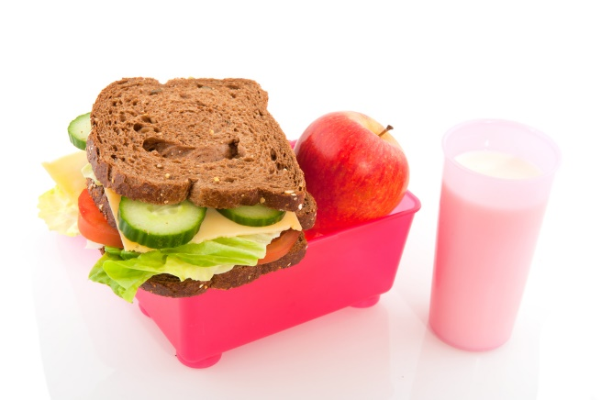
De zomervakantie zit er op! Kinderen gaan weer naar school en volwassenen aan het werk. Tijd dus om de brooddozen opnieuw vanonder het stof te halen en te gaan voor een brooddoos vol gezond en lekkers. Maar hoe zorg je precies voor een brooddoos die zowel gezond als lekker is? Onderstaande vier tips helpen je alvast op weg!

Tip 1: Ga voor volkoren
Of je nu gaat voor een simpele boterham, een knapperige cracker of een leuke wrap: het kan allemaal! Maar geef de voorkeur aan de volkoren variant. Deze geeft een langer verzadigend gevoel waardoor je hongerdipjes in de namiddag voorkomt. Daarnaast bevatten ze belangrijke voedingsstoffen die elk lichaam nodig heeft.

Tip 2: Varieer in beleg
De ene dag kan je gaan voor hartig beleg, de volgende dag gerust voor iets zoets. Want zoet is zeker oké wanneer je kiest voor de pure vorm. Banaan op je boterham of een smeerpasta gemaakt van 100% noten zijn hier populaire voorbeelden van. Eieren, (smeer)kaas, vis, groentespread, hummus en mager vlees zorgen voor de nodige variatie binnen het hartelijk assortiment.

Tip 3: Water is niet alleen voor de vissen
Water is en blijft de beste keuze, en dat kan perfect kraantjeswater zijn. Op heel wat scholen en bedrijven kan je je drinkfles gewoon bijvullen aan de kraan of een tappunt. Bovendien denk je met een drinkfles ook aan het milieu, twee vliegen in één klap! Vind je water ééntonig? Pimp het gerust eens met een smaakje! Dit kan je heel makkelijk doen door bijvoorbeeld wat munt, partjes komkommer of citroen toe te voegen aan je water. Het is niet alleen superlekker en verfrissend, het ziet er ook nog eens leuk uit!
Tip 4: Een dessertje om af te sluiten?
Dat kan zeker! Kies zoveel als mogelijk voor een stuk fruit of een leuke variant hiervan zoals een fruitsalade, fruitspies, … Maar ook een handje noten of (ongesuikerde) yoghurt of melkdrank zijn een prima dessert.

Lunchinspiratie
Bron: www.zekergezond.be

Simpel gevuld pitabroodje
Ingrediënten voor 2 personen:
- 2 volkoren pitabroodjes
- 100 g magere plattekaas
- ijsbergsla
- andere seizoensgroenten naar keuze (tomaat, paprika, wortelen, champignons, ...)
- peper
- versnipperde bieslook

Bereiding:
- Rooster het pitabroodje in de broodrooster en snij het langs één kant open zodat je een envelop bekomt.
- Meng de plattekaas met versnipperde bieslook en peper. Vul het broodje met platte kaasvulling.
- Vul het pitabroodje verder op met wat rauwe groenten.

Verfrissende drank met munt

Ingrediënten voor 2 glazen:

- ¼ bosje munt
- ½ el citroensap
- 300 ml koolzuurhoudend water

Bereiding:

Was de takjes munt en doe de helft in een kom. Voeg het citroensap en een paar lepels water toe. Kneus de takjes munt stevig met een lepel.

Verdeel de gekneusde munt en rest van de takjes munt over de glazen.

Vul de glazen verder met het bronwater.

